**Exercicio 1:**

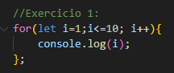

**Exercicio 2:**

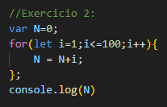

**Exercicio 3:**

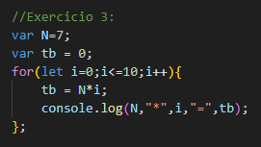

**Exercicio 4:**

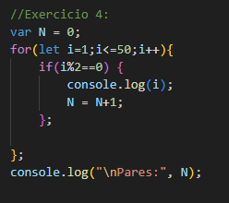

**Exercicio 5:**

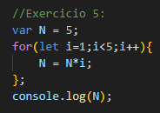

**Exercicio 6:**

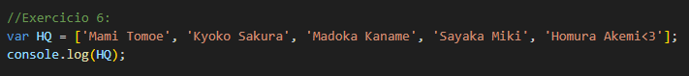

**Exercicio 7:**

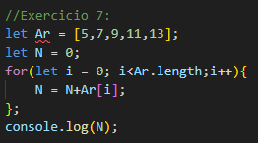

**Exercicio 8:**

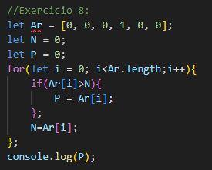

**Exercicio 9:**

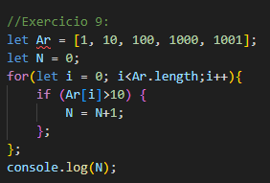

**Exercicio 10:**

